República Dominicana

Dirección General de Embellecimiento de Carreteras y Avenidas de Circunvalación del País

Memoria Institucional

Año 2017

I. Resumen Ejecutivo

Resumen Ejecutivo Memoria 2017
Dirección General de Embellecimiento de Carreteras, Avenidas y Circunvalación.

La Dirección General de Embellecimiento en el cumplimiento del compromiso de proteger, mantener y embellecer el paisajismo de las áreas verdes de las carreteras y avenidas de circunvalación, para contribuir con el medio ambiente y el uso sostenible de los recursos naturales, ha continuado en el “Mejoramiento y Embellecimiento de las Carreteras y Avenidas de circunvalación del País”, dando complimiento a la misión y visión institucional.
Para final del año 2016, con el propósito de cumplir con su misión institucional y mejorar la eficiencia de los servicios que ofrece a la sociedad, la DIGECAC, inició un proceso de revisión y actualización de su estructura organizativa, la cual ya fue refrendada por el Ministerio de Administración Pública.
Esta estructura fue aprobada por dicho Ministerio (MAP), con la Resolución Num.DG001-17, de fecha 30 de marzo 2017.

Contribución de la Dirección General de Embellecimiento en el Cuarto Eje Estratégico Nacional de Desarrollo, sostenibilidad del Medio Ambiente del país. 2017.
En el año 2017 en las actividades de reforestación, limpieza y recogida de desechos sólidos en la Región Ozama: impactando las Provincias Distrito Nacional y Santo Domingo y las Regiones: Cibao Sur-Nordeste con Provincias La Vega, Monseñor Nouel, Duarte, Hermanas Mirabal; Región Cibao Norte-Noroeste: Espaillat, Santiago, y Puerto Plata realizando las labores con recursos humanos de 69 hombres en el Municipio Santo Domingo Este, y 65 hombres en la Región Norte y Noroeste, un total de 134 hombres, distribuidos de 10 a 20 hombres en tramos de 20 Km lineales, con un promedio de jornadas de trabajo 1,646 km, lineales total en el año 2017. Utilizando para la siembra 51,990 plantas de diferentes especies en las Carreteras, Avenidas y áreas verdes.

Región Cibao Sur-Nordeste | La Vega | Jima Abajo | Jima Abajo1 |  | _ Corte de Grama, _Recogida de desechos sólidos, _Chaspeo,  _Cercado con alambre de púa,  _poda baja,  _ poda alta,  _ limpieza de contenes, _Limpieza de maleza, _limpieza de los troncos, _poda de árboles,  _poda de flores,  _limpieza con colín,  _ pala y escobillón,  __limpieza con trimer | 39.6
 |  | Bacui Arriba |  |  |  | 33.8
 |  | El quemaito de Jima |  |  |  | 7
 |  | Sabana de los Jiménez |  |  |  | 29.4
 |  | Jima Arriba |  |  |  | 2.7
 |  | Bonao |  |  |  | 0
 | Duarte | San Fco. De Macoris | San Fco. De Macoris | Av. Tavares Justo, Av. Juan Bosch, Av. Las hermanas Mirabal |  | 96.45
 | Hermanas Mirabal | Salcedo | Salcedo
 |  |  |  |  |  | 41.95
 |  | Tenares | Tenares |  |  | 30.75
 |  | Villa Tapia | Villa Tapia | Carretera Guanabano, Cenovi,Las Guazma, |  | 65
 | Maria Trinidad Sanchez | Nagua |  |  |  | 0
Region Cibao Norte-Noroeste | Espaillat | Moca |  |  |  | 0
 |  | Cayetano Germosen | Cayetano Germosen |  |  | 94
 | Puerto Plata | Altamira |  | Avenida Turística |  | 77.1
 | Santiago | Santiago |  | Rafey, Ensanches Bermúdez, La Yaguita: El Caipi, Cien Fuego, Prolongación Ave. Hatuy, Laguna Adentro, Av. Circunvalación, Callejón Los Venturas, Carretera Jacagua al medio |  | 103.81
 |  | Villa Bisono | Navarrete |  |  | 9.3
 | Total |  |  |  |  | 630.86
Región | Provincia | Municipio | Distrito Municipales | Zonas Trabajadas | Actividad realizadas | Total Km Trabajados

Región | Provincia | Municipio | Distrito Municipales | Zonas Trabajadas | Actividad realizadas | Total Km Trabajados
Ozama | Distrito Nacional |  |  | Quinto Centenario, Av. Independencia, | Corte de Grama, Recogida de desechos sólidos, Chaspeo, poda baja, poda alta, limpieza de contenes, limpieza de maleza, poda de árboles, limpieza con colín, pala y escobillón, limpieza con trimmer | 0
 | Santo Domingo | Santo Domingo Este | Santo Domingo Este 1 | Av. Las Américas, Av. España, Los Frailes, Autopista San Isidro, Av. Hípica, Los Farallones, Av. Ecológica, Hainamosa, Barrio Lengua Azul, Los Mameyes, Invivienda, Villa Liberación, Almirante Caña, Brisas de Este, La Marginal, Ruta 66, Villa Olímpica |  | 593.095
 |  |  | San Luis | Los prados de San Luis |  | 3.4
 |  | Santo Domingo Oeste | Santo Domingo Oeste |  |  | 0
 |  | Boca Chica | Boca Chica1 | Boca Chica, La Rotonda de Boca Chica |  | 30.55
 |  |  | La Caleta | Ruta 66, La Marginal, |  | 17.35
 |  | San Antonio de Guerra | San Antonio de Guerra1
 |  |  |  |  |  | 644.395
 |  |  |  | Total en el año 2017. |  | 1,646

Aunado a la Misión y funciones principales de la Dirección Gral. De Embellecimiento; la DIGECAC brinda los siguientes Servicios:
Por medio del departamento de Recursos Humanos La DIGECAC, contribuye con el Segundo Eje Estratégico Nacional de Desarrollo:
Beneficiando a la población local, en Educación Ambiental.
En el año 2017 ha recibido un promedio anual de 77 Centros Educativo, alrededor de 2,663 estudiantes, y ha realizando 141 charlas Educativas ambientales, esto en cumplimiento con las 60 horas de servicio laboral, establecidas por el Ministerio de Educación.

II. Índice de Contenido

Índice de contenido
Pág.
Resumen Ejecutivo………………………………………………2
Información Base Institucional ……………………………….10
Misión……………………………………………………………11
Visión…………………………………………………………….11
Breve Reseña Histórica………………………………………....12
Funcionarios Principales de la Institución……………………13
Base Legal……………………………………………………….16
Principales Servicios……………………………………………18
Resultados de la Gestión ……………………………………….20
Metas Institucionales………………….………………………..24
Estrategia Nacional de Desarrollo……………………………..27
Metas Presidenciales……………………………………………28
Ejecuciones no contempladas en el plan Operativo………….30
Desempeño físico y financiero del presupuesto……………….33
Asignación de presupuesto de periodo/metas de producción a lograr…………………………………………………………….34
Ingresos por otros conceptos…………………………………..36
Contrataciones y Adquisiciones………………………………..37
Logros Gestión Administración Publicas (DIGECAC)……....43
Anexos………………………………………..………………….49

III. Información Básica Institucional

Misión, Visión, Valores.
La Dirección General de Embellecimiento orienta su accionar según la Misión, Visión y Valores que se anuncian a continuación:
- Misión
Embellecer y mantener las áreas verdes de las autopistas y avenidas del país, en aras de crear un hábitat libre de contaminación solida y visual.
- Visión
Ser una Institución innovadora en el campo del embellecimiento, pioneros en reproducción de árboles y plantas ornamentales.
Expandir nuestros servicios mediante jornadas cívicas y socio-ambientales.
- Valores

- Integridad: Actuar con rectitud, honestidad, honradez y transparencia.

- Solidaridad: Respondemos a la causa superior de trabajar el medio ambiente para mejorar la calidad de vida de la población, especialmente la más vulnerable.

- Eficiencia: Brindamos nuestros servicios trabajando con calidad y haciendo uso de los recursos disponibles.

- Vocación de servicio: Atender de manera especial y natural a la comunidad.
- Enaltecer el medio ambiente: Dándole mantenimiento, mejorando y embelleciéndolo.
Breve Reseña Histórica y Base Legal
La Dirección Gral. De Embellecimiento de carreteras, Avenidas de circunvalación del País Creada por el poder Ejecutivo mediante el Decreto numero 2654, emitido el 23 de julio de 1968. Con el objetivo de brindar servicios de:
Embellecer, mantener y mejorar la carreteras, avenidas, aéreas verdes, y ciertas zonas turísticas del país. Recuperar áreas verdes a fin de mitigar el impacto de actividades contaminadas, deteriorantes o destructivas del entorno natural, en todos los sectores.
Su primer Director el Mayor de las fuerzas Aéreas Dominicana José Ramón Ureña Colon.
La Dirección General de Embellecimiento ocupa una porción de terreno de un área de 52,138.88 mts^{2.} Ubicados en Santo domingo, este. En la cual están las instalaciones de las oficinas administrativas, operacional, producción y también está ubicado el vivero de la crianza de plantas ornamentales tanto de sol como de sombra.
Durante los últimos 12 años, se han venido produciendo, en diferentes períodos, importantes cambios en la ampliación y distribución territorial a nivel nacional. Pero estas nuevas demarcaciones y divisiones políticas del país, también han traído consigo un nuevo desafío y amenaza para la Dirección de Embellecimiento, no solo por el incremento del número de demandantes de los servicios que ofrece sino también, y quizás el punto más importante, porque ese incremento de la demanda se traduce en la necesidad de aumentar el capital humano disponible en la institución, los recursos financieros para sostener las operaciones y optimizar el proceso productivo.

Principales Funcionarios de la Institución.
Señor Cesar López
Dirección General de Embellecimiento

Señor David Báez Reyna
Sub-Director

Señora Victoriana Cortorreal Martínez
Sub-Directora

Señor Ramón Antonio Paredes González
Sub-Director

Señor Agustín del Orbe Vásquez
Sub-Director

Señor Osiris Salvador Báez
Sub-Director

Señor Cayetano Almonte
Sub-Director

Señor Amable Augusto Botello Aponte.
Sub-Director

Señor Miguel Batista Pérez
Sub-Director

Aduar Farid Kury Basy
Sub-Director

Estructura Organizativa
El nuevo organigrama de la estructura de la Dirección General de Embellecimiento, fue aprobado con la RESOLUCIÓN Núm. DG0001-17. En el mismo orden se aprobó el Manual de Organización y funcional de la Dirección General de Embellecimiento, dispuesto por la Ley 41-08, según la RESOLUCIÓN Núm. DGE-003-2017

Estructura Organizativa Actual:
Despacho Director General:
- División Jurídica
- División de Planificación y Desarrollo
- División de Comunicación
- División de Tecnologías de la Información y Comunicación
- Sección de Seguridad
- División Región Norte
Departamento de Recursos Humanos:
- División de Registro, Control y Nomina
- División Medica

Departamento Administrativo y Financiero:
- División de Presupuesto
- División de Compra y Contrataciones
- División de Servicios Generales
- Sección de Transportación
- División de Contabilidad
- Sección de Almacén y Suministro

Departamento Técnico:
- División Producción y Distribución de Plantas
- División de Embellecimiento de las Áreas Verdes Carreteras y Avenidas
- División de Mantenimiento de Áreas Verdes de las Carreteras y Avenidas

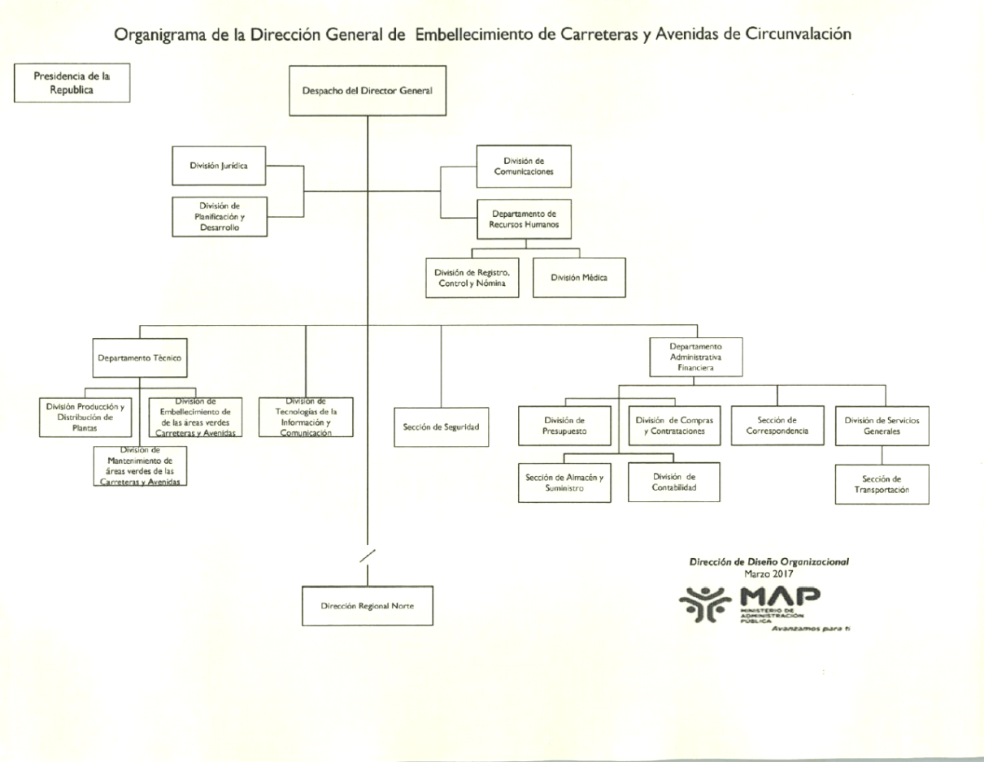

Manual de Organización del Estado Dominicano / SEAP – 2009/ pag. 257

Base Legal e Institucional
¿Quiénes Somos?
La Dirección Gral. De Embellecimiento de Carreteras y Avenidas de Circunvalación del País, es el órgano rector de Embellecer, mantener y mejorar la carreteras, avenidas, aéreas verdes, y ciertas zonas turísticas del país.
Creada por el poder Ejecutivo mediante el Decreto número 2654, emitido el 23 de julio de 1968.
Su primer Director el Mayor de las fuerzas Aéreas Dominicana José Ramón Ureña Colon.
Con el Decreto 1554-04, emitido por el Presidente Leonel Fernández, que establece el Programa de Protección Social, es confirmada la Creación de la Dirección General de Embellecimiento de carreteras, Avenidas y Circunvalación del País, emitido el 13 de diciembre 2004 en Santo Domingo de Guzmán, Distrito Nacional, Capital de la República Dominicana. Año 161 de la Independencia y 142 de la Restauración.
La Dirección General de Inversión Pública del Ministerio de Economía, Planificación y Desarrollo conjuntamente con el Ministerio de Hacienda, han establecido las normas y procedimientos para la formulación y aprobación de proyectos de Inversión Pública a través de las siguientes piezas legislativas:

- Ley del Sistema Nacional de Inversión Pública: Ley 486-06
- Ley del Sistema Nacional de Evaluación del Impacto Ambiental
- La Ley Orgánica de Presupuesto, decreto Ley No. 423-06.
- Ley de la Estrategia Nacional de Desarrollo 2030-END-(Ley No.1-12), que declara de necesidad pública e interés nacional a diversos proyectos de inversión
-Reglamento de aplicación de la Ley Orgánica de Presupuesto para el sector Público, instituido por el Decreto No. 492-07 del año 2007.

El Ministerio de Medio Ambiente y Recursos Naturales es el organismo del Gobierno encargado directamente de gestionar el adecuado manejo de los recursos naturales y garantizar su uso sostenible.

- Ley 64-2000 General sobre Medio Ambiente y Recursos Naturales
- Ley 4890-1958 Que modifica los artículos 1, 4, 5, 10 de la Ley No. 4371 del año
1956, que declara de interés nacional la repoblación forestal.

Localización Geográfica
La Dirección General de Embellecimiento (DIGECAC), está ubicada entre las Avenidas Charles de Gaulle, la Carretera Mella, Invivienda y Hainamosa, Sto. Dgo. Este, Zona Oriental.
Región: Este.
Provincia: Santo domingo.
Municipio: Santo Domingo Este.
Zona Oriental.
Superficie total: 15,949 Km².
Coordenadas: 18⁰ 297´ 79” N
69⁰ 52´ 24.2” O
Densidad: 40.32 Habitantes/Km²

Principales Servicios

- Mantener las condiciones físicas del medio ambiente de de las carreteras, Avenidas, aéreas verdes y zonas turísticas.

- Embellecer las áreas verdes.
- Mejorar las condiciones físicas de las avenidas, carreteras y aéreas verdes.

- Recuperar aéreas verdes a fin de mitigar el impacto de actividades contaminantes, deteriorantes o destructivas del entorno natural, en todos los sectores.

- Preparar los planes, programas y proyectos que en materia ambiental, deban incorporarse a los proyectos del Plan Nacional de Desarrollo y del Plan Nacional De Inversión que el gobierno someta a consideración del congreso de la República.

Funciones Adicionales:
Servicios de Asistencia social
- Servicios educativos, relacionados con el medio ambiente.
- Servicios médicos
- Servicios odontologías
- Servicios de distribución de agua a diferentes sectores necesitados
- Servicios de fumigación a diferentes sectores.

Los logros alcanzados en el año 2017 por la Dirección General de Embellecimiento:
Los productos evaluados en el periodo comprendido entre los meses Octubre-Diciembre alcanzaron un 95% de sus logros, siendo estos, en su mayoría, enfocados a las actividades recurrentes de la institución y el fortalecimiento institucional.

Dirección Administrativa y Financiera
- La Dirección General de Embellecimiento, por medio de la Dirección Administrativa, continuará con la formulación de los documentos en cuanto a procedimientos y procesos Administrativos y Financieros Ejecutados durante el año 2017, los cuales consisten en:
- Realización de los reportes de nominas en formatos legibles, Coordinación y supervisión de los procesos de elaboración de la nomina, así como mantenerlos actualizados, Libramientos cronológicamente organizados según actividad imputada.
- Informe de Ejecución Presupuestaria Interno (CASOBA) e Informe de Ejecución Presupuestaria Interno (ETICA) para actualizar la pagina WEB de la DIGECAC.

Planificación y Desarrollo
El plan se presenta siguiendo el orden de la estructura programática de la Dirección Gral. De Embellecimiento articulado con el Presupuesto Institucional 2017, el cual responde a un proceso participativo de todas las autoridades y técnicos de la DIGECAC.
Las actividades que realizamos para alcanzar las metas anual institucional son las siguientes:
- Actualización del Plan Estratégico Institucional
- Aprobación del Manuales de organización y funciones por áreas de la DIGECAC.
- Publicación Plan Operativo Anual 2017 en la página WEB de la Dirección.
- La formulación del Presupuesto Anual Institucional 2018
- Para el Plan de Compras y contrataciones 2017 fueron elaborados los 4 informes de seguimiento que se requiere trimestralmente.
- Taller sobre la Guía metodológica para la formulación del plan operativo por departamento 2018
Departamento de Recursos Humanos:
Institución fortalecida.
Los barómetros tomados en cuenta por el (MAP) para la evaluación por desempeño son 9, dentro de esos nueves existen 34 indicadores a nivel institucional. Estos barómetros son:
Planificación de RRHH, Organización de Trabajo, Gestión Del Empleo, Gestión de Rendimiento, Gestión de la Compensación, Gestión del Desarrollo, Gestión de las Relaciones Humanas y Sociales, Organización de la Función de RR/HH, Gestión de Calidad.
En donde tenemos una puntuación de 75% de evaluación institucional en este semestre (Enero-Diciembre 2017).
Dentro los logros de la DIGECAC ejecutado por el Departamento de Recursos Humanos está la capacitación de 338 empleados impartido por las sigtes. Instituciones:
MAP, INFOTEP, INAP, ARL.

Índice de Transparencia:
En cumplimiento con la Ley No. 200-04 de libre Acceso a la Información Pública y al Reglamento de aplicación No. 130-05, en contribución a la transparencia de la gestión gubernamental y la promoción de los valores éticos institucional, se realizaron las siguientes acciones en el 2017:
- Apertura de la oficina de libre acceso a la Información Pública.
- Terminación de Formulación del Plan Estratégico Institucional.2014-2018
- Aprobación del Plan Operativo anual Institucional 2017
- La publicación de la Ejecución Presupuestaria mensual Enero-Diciembre 2017
- La publicación de la Memoria Institucional Anual 2017.
- Publicación de las nominas institucional Enero – Diciembre 2017
- Publicación Estadísticas Institucional 2012-2016
- Manual organización de la oficina libre acceso a la información
- Manual de procedimiento de la oficina de libre acceso a la información
- Celebración de las elecciones para elegir los nuevos miembros de la comisión de Ética e integridad institucional.
Con el cumplimento de la Ley 200-04, sobre transparencia:
La Dirección Gral. De Embellecimiento Enero febrero obtuvo una evaluación de un 0%. En el mes de Marzo alcanzamos una puntuación de 45%. Y en Mayo- septiembre 2017 de un 95%.
Las áreas sustantivas institucional/la misión
Departamento Técnico:

El área técnica está compuesta por los Departamentos responsables, de los cincos (5) productos terminales, dichas áreas son:
-División de producción y Distribución de plantas.
-División de Embellecimiento de las áreas verdes de carreteras y avenidas.
-División de mantenimiento de las áreas verdes de carreteras y avenidas,
-Y la Región Norte.
Por los cuales se les brinda un servicio a los ciudadanos de los diferentes sectores, Turistas, tránsito vehicular, y peatones, Junta de vecinos, instituciones públicas y privadas, centros educativos, y personas física.

El Departamento Técnico Coordina y da seguimiento a las actividades/productos terminales bajo la responsabilidad de los encargados de las Divisiones Institucional.
También tiene bajo su responsabilidad la:
Programación, seguimiento y control de las actividades realizadas en las áreas verdes externas.
- Supervisión y control de las actividades realizadas en las carreteras y avenidas por localidad (sector)
- Elaboración de informe programación y opinión.
- Realizar reuniones de trabajo con unidades técnicas para coordinación y evaluación de las acciones, metas objetivos propuestos y logros alcanzados
- Gestionar el apoyo de recursos logísticos para el cumplimiento de las metas (transporte, Combustible y viáticos, material gastable.

Zonas del país donde hemos impactado en la población favorablemente con los servicios/misión: Provincias, Municipios y Distritos Municipales.

- En el año 2017 en las actividades de reforestación, limpieza y recogida de desechos sólidos en la Región Ozama: impactando las Provincias Distrito Nacional y Santo Domingo y las Regiones: Cibao Sur-Nordeste: Provincias La Vega, Monseñor Nouel, Duarte, Hermanas Mirabal; Región Cibao Norte-Noroeste: Espaillat, Santiago, y Puerto Plata, realizando las labores con recursos humanos de 65 hombres. En el Municipio Santo Domingo Este, realizando las labores con recursos humanos de 69 hombres, un total de 134 hombres, distribuidos de 10 a 20 hombres en tramos de 20 Km lineales, con un total de 1, 645 km de jornadas de trabajo en el año 2017 superando la meta del año de 1,200 Km. Utilizando para la siembra 51,990 plantas de diferentes especies en las Carreteras, Avenidas y áreas verdes.

IV. Cumplimiento del Plan Estratégico Institucional (PEI)

Eje Estratégico 1.
Transformación y fortalecimiento institucional, que permita liderar una gestión ambiental pública, íntegra, eficiente, con vocación de servicio y con miras a brindar un mejor servicio, enalteciendo el medio ambiente.
Código | Producto | Indicador |  | Metas | Ejecución  2017 |  | % de Ejecución
P.1.1 | Mantenimiento, remozamiento y embellecimiento de áreas verdes de las carreteras y avenidas de circunvalación |  | Porcentaje diario de trabajos realizados externo e interno | 1,200 km lineales |  | 1,645 | 100>%
P.1.2 | Donaciones y distribución de plantas |  | Cantidad de plantas distribuidas | 126,072 |  | 51,990 | 42%
P.1.3 | Intervención y rescates de monumentos |  | Cantidad de monumentos rescatados | 8 |  | 20 áreas intervenidas  150 mantenimiento | 100>%
P.1.5 | Distribución de agua potable |  | Instituciones y personas beneficiadas. | 4,536m³ |  | 3,463.68 m³ | 76%
P.1.6 | Servicios de fumigación |  | Instituciones y hogares beneficiados. | 24 |  | 21 | 88%

Eje Estratégico 2.
Fortalecimiento Institucional

Código | Producto | Indicador | Metas | Ejecución  2016 | %De Ejecución
P.1.10 | Manual de nuevos cargos | Documento terminado, revisado y aprobado | Documento terminado, revisado y aprobado. | Aprobado | 100%
P.1.11 | Manuales de funciones  elaborados y actualizados | Porcentaje de áreas con  manuales de funciones  revisados y elaborados con  respecto al total requerido | Documento terminado, revisado y aprobado. | Aprobado | 100%
P.1.12 | Plan de capacitación  elaborado y ejecutado | Porcentaje del plan  ejecutado | Documento terminado, revisado y aprobado. | Ejecutado  Documento en proceso | 85%

Eje Estratégico 3.
Elevado rendimiento laboral y productivo de la DIGECAC y su órgano rector
Código | Producto | Indicador | Metas | Ejecución  2017 | %De Ejecución
P.1.13 | Rehabilitación de las condiciones físicas y organizativas de la Institución | Obras físicas terminadas | Facilitación en la interacción entre el área administrativa y la operativa de la institución. | Sistema de manejo de aguas residuales implementado | 85%
Implementación un sistema de manejo de aguas residuales para evitar las
Inundaciones constantes que paralizan la jornada laboral y poder minimizar las pérdidas económicas por concepto de materias primas e insumos desaprovechados.

 |  |  | Acondicionamiento y modernización de las instalaciones y equipo de la institución. | Instalaciones acondicionadas y modernizadas | 80%
 |  |  | Creación de condiciones óptimas de terreno para facilitar la realización de las labores, reducir el deterioro acelerado de flotillas de vehículos utilizada para las operaciones y disminuir los gastos por concepto de reparaciones del parque vehicular. | Terreno nivelado e incremento del rendimiento operacional | 90%

V. Cumplimiento del Plan Operativo

Cumplimiento del Plan Operativo 2017

Programa 31 Embellecimiento de Avenidas y Carreteras.-

Denominación de las Actividades | Unidad de Medidas | Ejecutado  Año 2017 | Ejecutado Total
Inventario de Plantas | Número | 412,534 | 412,534
Plantas donadas a personas | Número | 21,502 | 51,990
Plantas donadas instituciones privadas |  | 3,605
Plantas donadas instituciones públicas |  | 20,621
Plantas sembradas en operativos | Número | 6,262
Plantas germinación (Sembradas) | Numero | 126,139 | 126,139
Mantenimiento, Remozamiento y Embellecimiento de las Carretera, Avenidas y Circunvalación del País. | Km Lineales | 1,646 Km  Lineales | 1,646 km trabajados
Intervención y Rescate de monumentos, parques y plazas. | Número | -Faro a Colon  -Busto Duarte  -Áreas verdes Palacio presidencial –Cruz Roja de la Américas, -Club Los Trinitarios  - | 20 Intervenciones y 120 mantenimientos.
Servicios de Salud: Médicos=891 Paciente asistidos, Odontológicos= 952 pacientes asistidos. y Psicológicos= 550 Pacientes. | Número | 2,393 Pacientes asistidos | 2,393 Pacientes asistidos
Distribución de agua a diferentes sectores de Santo Domingo. | Número | 26 Sectores a servir | 26 Sectores Servidos
Documento aprobado nuevo manual de cargos | Número | 1 | 1 Doc. Aprobado
Documento aprobado nuevo manual de funciones institucional | Número | 1 | 1 Doc. Aprobado
Elaboración de la nueva escala de salarios | Número | 1 | 1 Doc. Aprobado
Elaboración de un documento donde este desarrollado e implementando un programa de capacitación continua para todo el personal de la DIGECAC | Número | En proceso | En proceso
Condiciones óptimas de terreno para facilitar la realización de las labores, reduciendo el deterioro acelerado de flotillas de vehículos utilizada para las operaciones. | Número | - Adecuación de Parqueo área de transportación  a) Replanteo topográfico del parqueo y nivelación topográfica.  b) Movimiento de Tierra.  c)Obras complementarias  d) Misceláneos | Terminado
Adecuación planta física (Sede Central) | Numero | 1.- Terminaciones Oficinas  a) Terminación de pisos  b) Terminación topes de baños  c) Terminación de Techo  d) Terminación de Instalaciones Sanitarias  e) Instalaciones Eléctricas  2.- Terminación área de seguridad.  3.- Instalaciones Eléctricas  4.- Terminación área de Quemados  5.- Terminación área de Baños Mujeres – Hombres.  6.- Adecuación de Instalaciones y Tuberías de Agua Potable | Terminado
Implementación un sistema de manejo de aguas residuales para evitar las  inundaciones constantes que paralizan la jornada laboral | Número | Rehabilitación del sistema de manejo de aguas residuales | En proceso
Tabla de las actividades y plan operativo 2016
Estrategia Nacional de Desarrollo (END)

Contribución de la Dirección General de Embellecimiento a:
Manejo sostenible del medio ambiente.

Se estableció en la Estrategia Nacional de Desarrollo, que para el año 2015 en el país se terminará deforestando el 0.10% del territorio, lo que equivale a decir 4,867 hectáreas por año.

El informe más reciente que da cuenta de la tasa de deforestación lo constituye el Informe “Hacia un Crecimiento Sostenible. El Plan de la República Dominicana para el desarrollo Económico Compatible con el cambio climático. 2011, el cual establece que “en función de la información disponible, estimamos que la tasa total de deforestación del (2011) es de (más o menos) 6,200 hectárea por año y asumimos, que en términos relativos, seguirá siendo constante en el futuro.”

Este mismo informe estima que en La República Dominicana se podría reducir la deforestación de 6,200 en 2010 a 1,300 hectáreas por año en 2030, al adoptar una serie de programas que abordan los factores que promueven la deforestación.

La Dirección General de Embellecimiento está llevando a cabo, adecuaciones, mejoramiento y embellecimiento, del paisajismo de las carreteras, avenidas circunvalaciones y áreas verdes del país contribuyendo de esta manera con la reducción de la deforestación.

En función de estas cifras, se espera el cumplimiento de las metas esperadas en la Estrategia Nacional de Desarrollo tanto para el año 2016 como para el 2030.

VI. Metas Presidenciales

Metas Presidenciales
Las metas presidenciales prioritarias para el desarrollo sostenible:
El cuarto eje, cuya visión está enfocada a la producción y consumo sostenible.
Este pilar asegura un desarrollo que se corresponda con las crecientes presiones ambientales y se basa en un manejo sustentable de los recursos naturales, una certera gestión de los riesgos y una adecuada adaptación a los impactos del cambio climático. Las prioridades estratégicas en este ámbito son:
Eje estratégico 4
OG 4.1 Manejo sostenible del medio ambiente
OG 4.2 Gestión eficaz de riesgos para minimizar pérdidas humanas, económicas y ambientales
OG 4.3 Adecuada adaptación del cambio climático

Los resultados esperados en la END 2030, en este ámbito del desarrollo nacional son:
- Protección y uso sostenible de los bienes y servicios de los ecosistemas, la biodiversidad y el patrimonio nacional.
- Producción y consumo sostenible
- Gestión integral de desechos, sustancias contaminantes y fuentes de contaminación
- Gestión eficiente y uso sostenible del recurso agua.
- Eficaz sistema nacional de gestión integral de riesgos
- Reducida la vulnerabilidad; avanzada la adaptación a los efectos del cambio climático y mitigación de sus causas.
Ejecuciones No contempladas en el plan Operativo
Actividades realizadas no contempladas en la programación 2017:-
- Gran operativo en cooperación con el Ayuntamiento del Municipio de Villa Tapia por motivo de las fiestas patronales de San Rafael. Realizando jornadas de limpieza, poda alta y baja, chapeo con machetes y trimmers, recogidas de 24 botes de basura y escombros. Haciendo un recorrido de 14 km. Con 130 participante.
- Por motivo al fenómeno natural de la tormenta Irma las brigadas de la DIGECAC se traslado al Municipio de Tenares conjuntamente con la Alcaldesa Andreína Español, realizando un operativo de corte de arboles, poda de árboles, en las zonas de: Urbanización Los Cáceres, Los Hoyos, José Minervino, Tumba Burro, Arroyo Seco, Francisco Valerio, Sánchez Abajo, y Cristo Rey.
- Los días 7 y 8 septiembre las brigadas se trasladaron a Santiago en conjunto con la Gobernación y la Defensa Civil, por el mismo motivo, realizando una jornada cortes de arboles total y parcial en la institución del Seguro Social, Rafey, Residencial los Jardines. Se realizo 12 corte de aboles de forma total y 43 podas de arboles parcialmente, los cuales presentaban peligro para las vivienda que estaban cercas. Se continuó trabajando de forma continua realizando los trabajos de poda y limpieza en las zonas que nos solicitaban los servicios.

Contribución a los Objetivos del Milenio

1.-Contribucion Sostenibilidad del medio ambiente
Zonas del país donde hemos impactado en la población favorablemente con los servicios/misión: Provincias, Municipios y Distritos Municipales.

En el año 2017 en las actividades de reforestación, limpieza y recogida de desechos sólidos en la Región Ozama: impactando las Provincias Distrito Nacional y Santo Domingo y las Regiones: Cibao Sur-Nordeste: Provincias La Vega, Monseñor Nouel, Duarte, Hermanas Mirabal; Región Cibao Norte-Noroeste: Espaillat, Santiago, y Puerto Plata, realizando las labores con recursos humanos de 65 hombres. En el Municipio Santo Domingo Este, realizando las labores con recursos humanos de 69 hombres, un total de 134 hombres, distribuidos de 10 a 20 hombres en tramos de 20 Km lineales, con un promedio de jornadas de trabajo 1,646 km, lineales total en el año 2017 superando la meta del año de 1,200 Km. Utilizando para la siembra de plantas 51,990 de diferentes especies en las Carreteras, Avenidas y áreas verdes.

Desempeño físico y Financiero del Presupuesto

- Asignación de presupuesto del periodo/metas de producción a lograr

Prog/  Subpro | Actividad |  | Categoría Programática
 |  | Total Formulado |  | 107,603,717.36
31 |  |  | Actividad Central
 | 0002 |  | Embellecimiento de avenidas y carreteras de circunvalación del país.
Embellecimiento de avenidas y carreteras de circunvalación del país. |  | Mantenimiento, remozamiento y embellecimiento de áreas verdes de las Carreteras y Avenidas de Circunvalación |  | 69,206,705.36
 |  | Intervención , Rescates y mantenimiento de monumentos |  | 8,840,000.00
 |  | Distribución de agua potable |  | 13,416,000.00
 |  | Servicios de fumigación |  | 20,700.00
 |  | Donaciones y Distribución de plantas |  | 16,120,312.00

a) Ejecución Presupuestaria de la actividad 0001desde Enero al 21 Diciembre 2017
Objeto | Denominación | Presupuesto Inicial | Modificaciones | Presupuesto  Vigente | Presupuesto  Ejecutado | Presupuesto por Ejecutar
01 | Remuneraciones y contribuciones | 51,840,296.00 | -2,475,569.00 | 49,364,727.00 | 45,466,475.28 | 3,629,853.41
02 | Contrataciones de servicios | 13,937,628.00 | -8,826,608.00 | 5,111,020.00 | 4,935,246.90 | 88,157.31
03 | Materiales y Suministros | 20,635,000.00 | -1,949,005.00 | 18,685,995.00 | 17,193,762.39 | 1,255,335.63
06 | Bienes muebles, inmuebles e intangibles | 1,050,000.00 | -220,403.00 | 829,597.00 | 709,945.89 | 119,651.09
07 | Obras | 0 | 7,247,241.00 | 7,247,241.00 | 7,178,687.59 | 68,553.41
 | Totales | 87,462,924.00 | -6,224,344.00 | 81,238,580.00 | 75,484,118.05 | 5,092,996.44

El cuadro muestra el objeto del gasto y sus denominaciones, lo presupuestado en cada partida más las modificaciones presupuestarias.

Objeto | Denominación | Presupuesto Inicial | Modificaciones | Presupuesto  Vigente | Presupuesto  Ejecutado | Presupuesto por Ejecutar
01 | Remuneraciones y contribuciones | 14,878,200.00 | 1,968,895.00 | 16,847,095.00 | 16,712.21 | 134,761.09
02 | Contrataciones de servicios | 12,265,600.00 | -327,191.00 | 11,938,409.00 | 11,487,440.00 | 395,969.00
03 | Materiales y Suministros | 24,105,000.00 | 4,128,986.00 | 28,233,986.00 | 27,590,893.31 | 630,450.00
06 | Bienes muebles, inmuebles e intangibles | 288,553.00 | 453,654.00 | 742,207.00 | 742,025.69 | 1.23
 | Totales | 51,537,353.00 | 6,224,344.00 | 57,761,697.00 | 56,532,557.21 | 1,161,181.51
b) Ejecución Presupuestaria de la actividad 0002 desde Enero al 21 Diciembre 2017

El cuadro muestra el objeto del gasto y sus denominaciones, lo presupuestado en cada partida más las modificaciones presupuestarias.

Objeto | Denominación | Presupuesto Inicial | Modificaciones | Presupuesto  Vigente | Presupuesto  Ejecutado | Presupuesto por Ejecutar
4.1 | Disminución de pasivos | 0.00 | 1,231,548.00 | 1,231,548.00 | 1,231,547.31 | 0.69
 | Totales | .00 | 1,231,548.00 | 1,231,548.00 | 1,231,548.00 | 0.69
c) Ejecución Presupuestaria de la actividad 0004 desde Enero al 21 Diciembre 2017

d) Ingresos/Recaudaciones por Otros Conceptos.

Ingresos

En el año 2017, la Dirección General de Embellecimiento de Carreteras, Avenidas y Circunvalación del País, por concepto pagos por contribución en el área de Odontología, la Unidad Médica, La Unidad Educativa y el gazebo y con la nueva implementación como plan piloto de ventas de plantas producidas por la institución.
Un total recaudado de setecientos sesenta mil trescientos sesenta y tres pesos con 00/100 (RD$760,360.00
Ingresos/Recaudaciones por Otros Conceptos.
Año 2017

Área | Cantidad RD$
Unidad Odontológica | 246,535.00
Unidad de psicología | 2,750.00
Unidad Gazebo | 0.0
Unidad Educativa | 99,300.00
Departamento de Producción | 238,360.00
Total general Ingresado | 760,363.00

Contrataciones y Adquisiciones

1.- Contrataciones y Adquisiciones

- Resumen de contrataciones realizadas en el Período.
A continuación presentamos una relación de las compras realizadas y los Servicios contratados durante el período Enero- Diciembre 2017, el cual contiene los proveedores, los valores contratados y la descripción del bien o servicio.
En el período Enero- Diciembre 2017 se realizó la Contratación para el alquiler de transporte con la participación de las empresas,
1.) Wilmer Francisco Sweeney Salcedo
2.) Luis Cáceres & Asociados (Lucaas SRL)
3.) Ramón Rojas Alcántara
4.) Pedro Antonio Holguín Batista
5.) Marco’s Veras Álvarez
6.) Cristina Aquino Ozuna
Y cuyo resultado es el siguiente:

Empresas | Monto Adjudicado en RD$
WILMER FRANCISCO SWEENEY SALCEDO | 1,269,915.24
LUIS CACERES & ASOCIADOS (LUCAAS SRL) | 10,277,172.75
RAMON ROJAS ALCÁNTARA | 171,610.17
PEDRO ANTONIO HOLGUÍN BATISTA | 549,152.52
MARCOS´VERAS ÁLVAREZ | 713,135.57
CRISTINA AQUINO OZUNA | 810,846.60

En el periodo Enero- Diciembre 2017 se realizaron la Contratación servicios de Fumigación con la participación de las empresas:
Exterminadora Estrella SRL
El resultado fue el siguiente:

Empresas | Monto Adjudicado en RD$
Exterminadora Estrella SRL | 601,830.57

En el periodo Enero- Diciembre 2017 se realizaron la Contratación por el servicio publicitario, con la participación del Programa de televisión Dando en el Clavo, dicho beneficiario:

Alexandra Colon Castillo:
El resultado fue el siguiente:
Programa | Monto Adjudicado en RD$
Dando en el Clavo | 419,491.49

a) Rubro de Identificación de Contrato
Ver cuadro

- Descripción de los Procesos
Ver manual de procesos
- Proveedores Contratados
Ver cuadro
- Monto Contratado
El monto ejecutado general contratado para el período de Enero- Diciembre 2017 fue de RD$77, 780,891.44
Tipo | Agrupaciones | Importe Ítem  Pesos
 | Total General | 68,619,678.33
Rubros | 00010 Servicios Básicos | 2,673,520.43
Unidad de compras | 0211-Ministerio de Obras Publicas y comunicaciones
Unidad de Compras | 0002-Direccion General de Embellecimiento
Rubros | 00012 Seguros | 1,065,073.44
Unidad de compras | 0211-Ministerio de Obras Publicas y comunicaciones
Unidad de Compras | 0002-Direccion General de Embellecimiento
Rubros | 00014Servicios de conservación, reparaciones menores e instalaciones temporales | 1,150,869.03
Unidad de compras | 0211-Ministerio de Obras Publicas y comunicaciones
Unidad de Compras | 0002-Direccion General de Embellecimiento
Rubros | 00016 Publicidad y Propaganda | 767,440.00
Unidad de compras | 0211-Ministerio de Obras Publicas y comunicaciones
Unidad de Compras | 0002-Direccion General de Embellecimiento
Rubros | 00017 Alquileres y Rentas | 10,000,000.00
Unidad de compras | 0211-Ministerio de Obras Publicas y comunicación
Unidad de Compras | 0002-Direccion General de Embellecimiento
Rubros | 00021 Otros servicios no incluidos en conceptos anteriores | 765,784.00
Unidad de compras | 0211-Ministerio de Obras Publicas y comunicaciones
Unidad de Compras | 0002-Direccion General de Embellecimiento
Rubros | 00026 Alimentos y productos agroforestales | 7,511,127.21
Unidad de compras | 0211-Ministerio de Obras Publicas y comunicaciones
Unidad de Compras | 0002-Direccion General de Embellecimiento
Rubros | 00028Textiles y Vestuarios | 1,165,289.47
Unidad de compras | 0211-Ministerio de Obras Publicas y comunicaciones
Unidad de Compras | 0002-Direccion General de Embellecimiento
Rubros | 00032Productos de Papel, Cartón e Impresos | 444,999.40
Unidad de compras | 0211-Ministerio de Obras Publicas y comunicaciones
Unidad de Compras | 0002-Direccion General de Embellecimiento
Rubros | 00035Productos de cuero, Caucho y Plásticos | 6,058,233.61
Unidad de compras | 0211-Ministerio de Obras Publicas y comunicaciones
Unidad de Compras | 0002-Direccion General de Embellecimiento
Rubros | 00039Productos de Minerales, Metálicos y no metálicos | 1,925,558.62
Unidad de compras | 0211-Ministerio de Obras Publicas y comunicaciones
Unidad de Compras | 0002-Direccion General de Embellecimiento
Rubros | 00043 Combustibles, Lubricantes, Producto Químicos. | 19,724,393.70
Unidad de compras | 0211-Ministerio de Obras Publicas y comunicaciones
Unidad de Compras | 0002-Direccion General de Embellecimiento
Rubros | 00045Productos y útiles varios | 8,188,701.83
Unidad de compras | 0211-Ministerio de Obras Publicas y comunicaciones
Unidad de Compras | 0002-Direccion General de Embellecimiento
Rubros | 00049Mobiliario y equipo | 709,945.89
Unidad de compras | 0211-Ministerio de Obras Publicas y comunicaciones
Unidad de Compras | 0002-Direccion General de Embellecimiento
Rubros | 00050 Maquinarias y otros equipos | 742,025,69
Unidad de compras | 0211-Ministerio de Obras Publicas y comunicaciones
Unidad de compras | 0002-Direccion General de Embellecimiento
Rubros | 00053Obras en Edificaciones | 7,178,687.59
Unidad de compras | 0211-Ministerio de Obras Publicas y comunicaciones
Unidad de compras | 0002-Direccion General de Embellecimiento

Proveedor | Importe Ítem Pesos
1611 GROUP SRL | 2,572,092.50
DISTRIBUIDORA FRANCOSUR, SRL | 11,798,024.91
GRUPO UREMU, SRL | 8,183,353.81
INVERSIONES STWARD GRAPHICS SERVICES SRL | 245,859.75
WILMER FRANCISCO SWEENEY SALCEDO | 1,269,915.24
INVERSIONES V & V, SRL | 1,056,870.00
BOSQUESA SA | 1,485,259.41
LUIS CACERES & ASOCIADOS (LUCAAS SRL) | 10,277,172.75
RAMON ROJAS ALCÁNTARA | 171,610.17
RAFAEL ERNESTO CASTILLO GONZALEZ | 137,288.13
ALEJO ALCEQUIEZ MARTÍNEZ | 590,338.97
PEDRO ANTONIO HOLGUÍN BATISTA | 549,152.52
MARCO’S VERAS ÁLVAREZ | 713,135.57
ALEXANDRA COLÓN CASTILLO | 419,491.49
CORPORACIÓN ESTATAL DE RADIO TELEVISIÓN | 141,680.00
CRISTINA AQUINO OZUNA | 810,846.60
EXTERMINADORA ESTRELLA SRL | 601,830.57
BANCO DE RESERVAS DE LA REPÚBLICA DOMINICANA | 3,274,303.64
DISTRIBUIDORA DE PRODUCTOS ALIMENTICIOS (DISPA), SRL | 1,252,452.56
SUNIX PETROLEUM, SRL | 2,774,000.00
BELEZAR COMERCIAL SRL | 3,723,891.92
BIGNAGA ENTERPRISES, SRL | 1,056,176.00
CORPORACION LEGIS S.A | 4,399697.45
INVERSIONES V&V, SRL | 916,395.50
RAG TIRE & AUTO CENTER SRL | 489,813.02
IDENTIFICACIONES CORPORATIVAS SRL | 98,891,95
ANSELMO GUZMAN AUTO IMPORT, SRL | 1,172,520.96
ALEJANDRINA MARTE PUELLO | 41,904,.00
PUBLICACIONES AHORA C X A | 8,217.50
EDITORA DEL CARIBE C POR A | 5,890.00
EDITORA HOY, SAS | 7,030.00

Logros Gestión Administración Institucional

Logros Gestión Administrativa Institucional
Criterios “Planificación de RRHH”
Criterios “Organización de Trabajo”
Organigrama
La RESOLUCION Núm. DG0001-17. Aprueba la nueva estructura organizativa de la Dirección General de Embellecimiento de Carreteras y Avenidas de Circunvalación.
LA Dirección General de Embellecimiento de Carreteras y Avenidas de Circunvalación está llevando a cabo un proceso de reforma y modernización institucional, teniendo como prioridad la mejora de la calidad de los servicios ofertados a los usuarios.
La estructura orgánica de la Dirección General de Embellecimiento debe estar orientada en función de la misión, objetivos y estrategias institucionales, tomando en cuenta las modernas corrientes de gestión.

Manual de funciones organizativa por cargos
Con la RESOLUCION Núm. DGE-002-17 el Ministerio de Administración Pública (MAP) ha analizado, diseñado, discutido y validado los cargos que la estructura de esta institución, tomando en consideración los deberes, responsabilidades y complejidades de los mismos.

Manual de Organización y Funciones
La RESOLUCION Núm. DGE-003-17, de fecha 27 noviembre 2017, aprueba el Manual de Organización y Funciones de la Dirección General de Embellecimiento de Carreteras y Avenidas de Circunvalación.
El presente Manual de Organización y Funciones constituye una guía y fuente principal de consulta para las autoridades y empleados de la Dirección General de Embellecimiento de Carreteras y Avenidas de Circunvalación, en el mismo quedarán establecidos los aspectos y características de cada una de las funciones en la pirámide organizacional, el cual ofrece una base de apoyo para edificar y construir herramientas procedimentales. Este Manual de Organización y Funciones de la Dirección General de Embellecimiento de Carreteras y Avenidas de Circunvalación, debido a la naturaleza de la institución nos permitirá cumplir con la Misión, Visión y Objetivos, no obstante, el mismo servirá como herramienta para las evaluaciones del desempeño de cada una de las funciones de las unidades de nuestra institución. Este documento de gestión permite a los diferentes niveles jerárquicos, un conocimiento integral de la organización y sus funciones generales, contribuyendo así a mejorar los canales de comunicación y coordinación; de igual forma, determinar las funciones principales y específicas de las unidades que componen la estructura organizativa de esta institución. Es por ello, que la institución debe velar por mantener actualizado el Manual de Organización y Funciones a la par con la Estructura Organizativa, en procura de gestionar los cambios producto de la dinámica organizacional.

Mapas de procesos
Con la elaboración del Plan Estratégico Institucional (PEI) 2014-2018 se iniciara la implementación del mapa de procesos. Se propuso un levantamiento de procesos en el área administrativa y financiera. Se está elaborando la matriz de lineamiento estratégico con base PEI, tratándose de ajustar con los nuevos requerimiento de las Normas Básicas de Control Interno (NOBACI), y las nuevas resoluciones del MAP respecto a la Unidad de Planificación y Desarrollo, Oficina de Acceso a Información Pública, y Tecnología de la Información y Comunicación.
Criterios “gestión de Rendimiento”
La Dirección General de Embellecimiento de Carreteras, Avenidas y Circunvalación del País, a través de Recursos Humanos inicio las evaluaciones de desempeño a los servidores públicos de dicha institución.
Proceso que mide el desempeño, entendido como la medida en que este cumple con los requisitos y exigencias de su trabajo. Con el objetivo de implementar políticas de compensación, planes de capacitación y con ello poder hacer más eficientes nuestras ejecutorias, introduciendo a la institución en la Carrera Civil y Administrativa.
Criterio “Gestión de las Relaciones Humanas y Sociales
En el marco de nuestro Plan nos enfocamos dentro del segundo eje de la Estrategia Nacional de Desarrollo Nacional de la siguiente manera:
En menor medida afecta al eje dos, que procura una sociedad con igualdad de derechos y oportunidades.- “Una sociedad con igualdad de derechos y oportunidades, en la que toda la población tiene garantizada educación, salud, vivienda digna y servicios básicos de calidad, y que remueva la reducción progresiva de la pobreza y la desigualdad social y territorial.”
Los objetivos generales del segundo eje, al que se adscribe directamente este Plan, son los objetivos:
Objetivo General 2.2 Salud y seguridad social integral.
El objetivo específico en el que se enmarca directamente este Plan, es el objetivo 2.2.1: Garantizar el derecho de la población al acceso a un modelo de atención integral, con calidad y calidez, que privilegie la promoción de la salud y la prevención de la enfermedad, mediante la consolidación del Sistema Nacional de Salud.

La línea de acción que vincula el Plan directamente con la Estrategia Nacional de Desarrollo es la 2.2.1.2: Fortalecer los servicios de salud colectiva con los eventos de cada ciclo de vida, en colaboración con las autoridades locales y las comunidades, con énfasis en salud sexual y reproductiva atendiendo las particularidades de cada sexo, prevención de embarazos en adolescentes, prevención de enfermedades transmisible (tuberculosis, dengue, malaria, VIH y SIDA, entre otras), crónicas (hipertensión, diabetes, cardiovasculares, obesidad, entre otras) y catastróficas (cáncer de mamas, cérvix y próstata, entre otras), así como el fomento de estilos de vida saludables garantizando el acceso a la población vulnerable y en pobreza extrema.
En otra línea de acción que vincula el Plan directamente con la Estrategia Nacional de Desarrollo es 2.2.1.19: Desarrollar en el sistema de salud, Unidades de Atención a la Violencia Basada en la Género, Intrafamiliar y/o Sexual, que reporten a las autoridades competentes.
Los logros alcanzados de la Dirección General de Embellecimiento a través de las Unidades de Médica, Odontología y Psicología y Seguridad en el Trabajo.
La Unidad de Psicología ha estado realizando un trabajo arduo a nivel atención a la violencia basada en la genero, intrafamiliar y/o sexual, a través de los pacientes (empleados) y pacientes externos. En este año asistieron 550 Pacientes.
Servicios de Salud bucal se asistió 952 pacientes y en referencia a medicinal preventiva en general 891 paciente asistido
La División Medica reportó un informe con un total de 2,393 pacientes atendidos en el año 2017. Diagnosticados con diferentes síntomas.

Anexos

Intervención y Rescate de monumentos, parques y plazas.
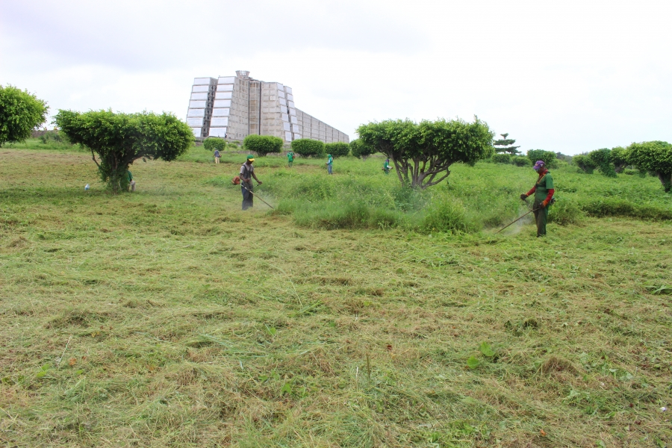 El Faro a Colón monumento emblemático de la República Dominicana

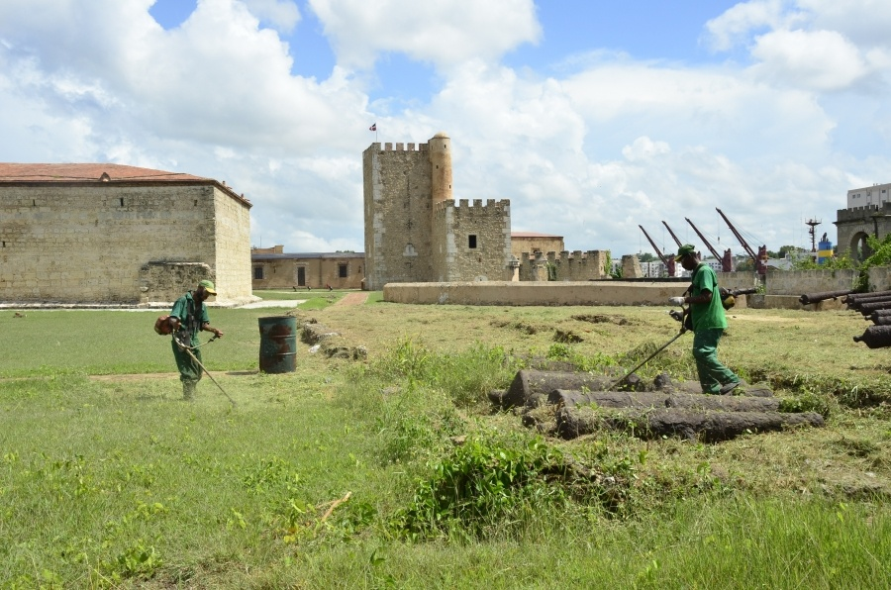 Histórico monumento Fortaleza Ozama, en la Zona Colonial
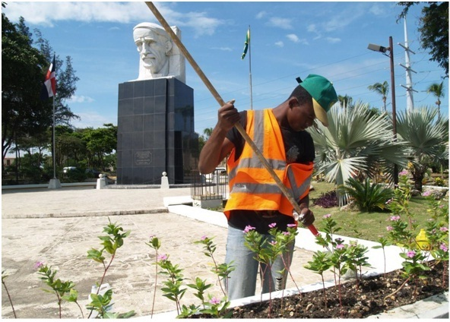Busto a Duarte

Mantenimiento, remozamiento y embellecimiento de áreas verdes de las avenidas y carreteras de circunvalación del país
La provincia Hermanas Mirabal, María Trinidad Sánchez, Duarte, Espaillat y la Vega, aunque esta última pertenezca al Cibao Centra
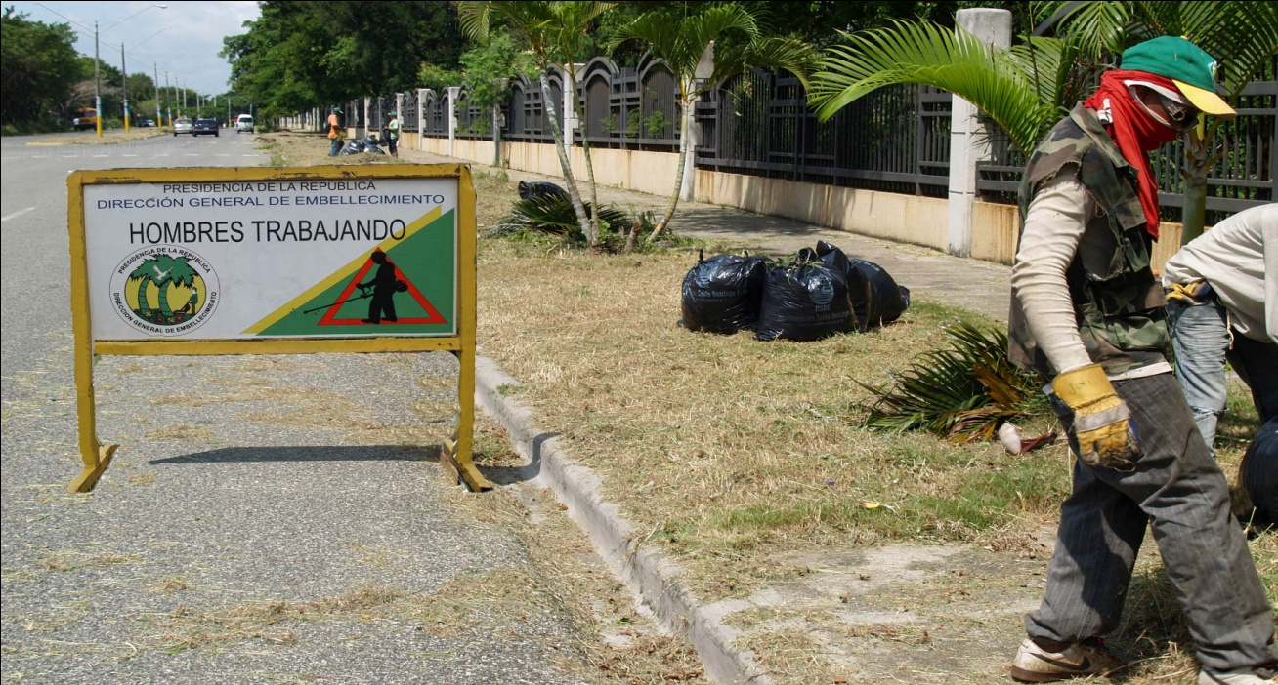
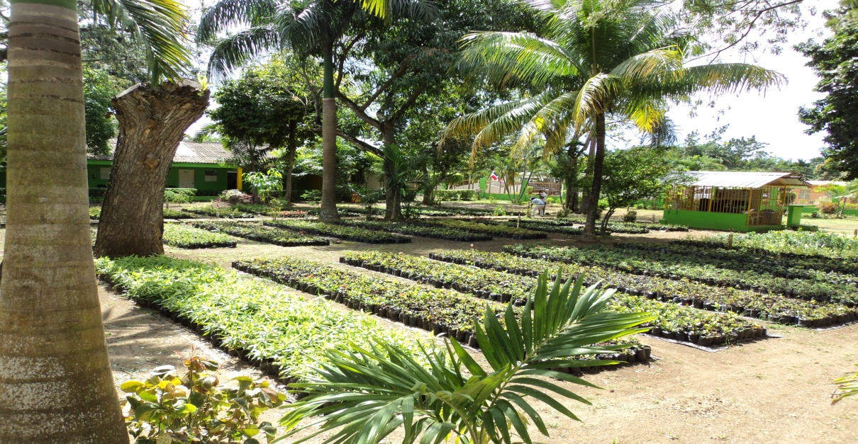

Donaciones y distribución de plantas

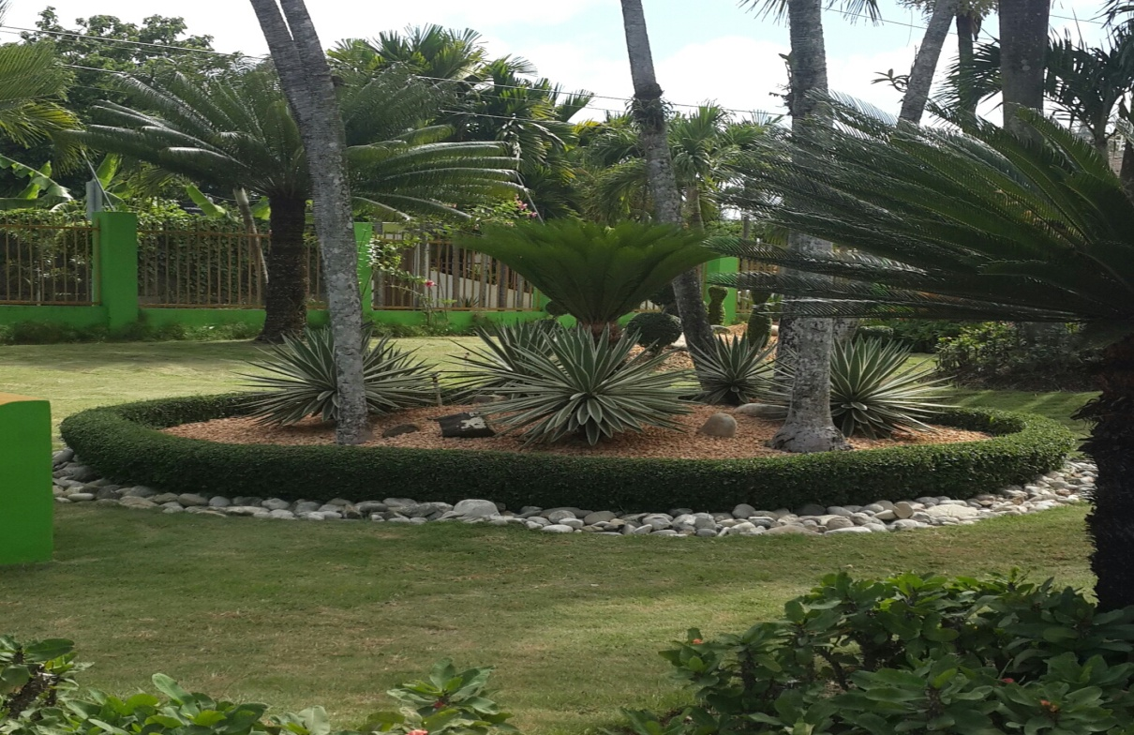

Distribución de agua potable a los diferentes sectores necesitados

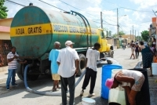

Servicios de fumigación a los diferentes sectores

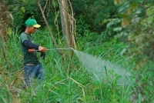

Trabajos en la región norte (ampliar la plantilla)

Actividades de la unidad médica (ampliar plantilla)

Producción y despacho de plantas

Distribución de agua (ampliar plantilla)

Supervisión general (ampliar plantilla)

Educación ambiental (ampliar plantilla)

